DOCUMENTATIE

TEMA 1

NUME STUDENT: Fleșeriu Ioan-Rareș
GRUPA: 30225

CUPRINS
Cuprins
1. Obiectivul temei 2
2. Analiza problemei, modelare, scenarii, cazuri de utilizare 2
3. Proiectare 4
4. Implementare 5
5. Rezultate 9
6. Concluzii 10
7. Bibliografie 10

Obiectivul temei
Tema are ca obiectiv realizarea unui calculator de polinoame, ce poate realiza diferite operații matematice (adunare, scădere, înmulțire, împărțire, derivare și integrare) pe polinoamele introduse de utilizator. Pentru realizarea acestei aplicații, componentele programului au fost distribuite conform ahitecturii Model-View-Controller. Primul pas în realizare este extragerea datelor de la intrare (polinoamele în cazul nostru) și transpunerea lor în structura de date folosită pentru operații. După extragere, am implementat operațiile menționate mai sus și am realizat interfața grafică pentru utilizator, prin intermediul căreia acesta va alege ce operații va dori să efectueze pe polinoamele introduse.

Analiza problemei, modelare, scenarii, cazuri de utilizare
Cadrul de cerințe funcționale este redat de corectitudinea implementării operațiilor pe polinoame, precum și de parsarea informației de la intrare. Astfel, calculatorul trebuie să ofere rezultatul corect al operațiilor de adunare și scădere, al înmulțirii și al împărțirii, unde se va afișa atât câtul cât și restul, precum și al derivării și integrării. Afișarea rezultatelor trebuie să fie realizată astfel încât să poată fi citite de utilizator int-un mod clar și simplu de înteles. În ceea ce privește cerințele non funționale, calculatorul trebuie să aibă o performanță bună, fapt realizat prin viteza de execușie a operațiilor, chiar și pentru polinoamele cu coeficienți și grad mare. Un alt element al acestui cadru este reprezentat de un GUI intuitiv și ușor de utilizat, dar și de gestionarea eficientă a erorilor, prin afișarea unor mesaje care permit utilizatoruliui să înteleagă greșeala. De asemenea, precizia calculatorului și confidențialitatea datelor ( securitatea) reprezintă unele din principalele cerințe non funcționale ale aplicației.

Cazuri de utilizare

Use Case: adunare polinoame
Primary Actor: utilizator
Main Success Scenario:
- Utilizatorul scrie cele 2 polinoame in locurile specifice
- Apoi, selectează butonul “adunare”
- Rezultatul va apărea în fieldul de rezutat
Alternative Sequence: Utilizarorul nu introduce un input valid (poate contine spatii sau litere).
În acest caz, pe câmpul “rezultat” acesta va primi un mesaj de eroare: “Nu ai introdus corect”.

Use Case: scădere polinoame
Primary Actor: utilizator
Main Success Scenario:
- Utilizatorul scrie cele 2 polinoame in locurile specifice
- Apoi, selectează butonul “scădere”
- Rezultatul va apărea în fieldul “rezutat”.
Alternative Sequence: Utilizarorul nu introduce un input valid (poate contine spatii sau litere).
În acest caz, pe câmpul “rezultat” acesta va primi un mesaj de eroare: “Nu ai introdus corect”.

Use Case: înmulțire polinoame
Primary Actor: utilizator
Main Success Scenario:
- Utilizatorul scrie cele 2 polinoame in locurile specifice
- Apoi, selectează butonul “înmulțire”
- Rezultatul va apărea în fieldul de rezutat
Alternative Sequence: Utilizarorul nu introduce un input valid (poate contine spatii sau litere).
În acest caz, pe câmpul “rezultat” acesta va primi un mesaj de eroare: “Nu ai introdus corect”.
Use Case: împărțire polinoame
Primary Actor: utilizator
Main Success Scenario:
- Utilizatorul scrie cele 2 polinoame in locurile specifice
- Apoi, selectează butonul “împărțire”
- Câtul va apărea în fieldul de rezutat
- Restul va apărea în fieldul urmator
Alternative Sequence: Utilizarorul nu introduce un input valid (poate contine spatii sau litere).
În acest caz, pe câmpul “rezultat” acesta va primi un mesaj de eroare: “Nu ai introdus corect”.

Use Case: derivare polinoame
Primary Actor: utilizator
Main Success Scenario:
- Utilizatorul scrie polinomul în câmpul “Polinom1”
- Apoi, selectează butonul “derivare”
- Rezultatul va apărea în fieldul de rezutat
Alternative Sequence: Utilizarorul nu introduce un input valid (poate contine spatii sau litere).
În acest caz, pe câmpul “rezultat” acesta va primi un mesaj de eroare: “Nu ai introdus corect”.

Use Case: integrare polinoame
Primary Actor: utilizator
Main Success Scenario:
- Utilizatorul scrie polinomul în câmpul “Polinom1”
- Apoi, selectează butonul “integrare”
- Rezultatul va apărea în fieldul de rezutat
Alternative Sequence: Utilizarorul nu introduce un input valid (poate contine spatii sau litere).
În acest caz, pe câmpul “rezultat” acesta va primi un mesaj de eroare: “Nu ai introdus corect”.

Proiectare

În cadrul aplicației dezvoltate, abordez un model de proiectare orientat pe obiect care își găsește fundamentul în concepte precum incapsularea, polimorfismul și separarea conceptelor de model, view și controller. Am implementat incapsularea prin utilizarea claselor și metodelor pentru a ascunde detaliile implementării și a oferi o interfață clară de interacțiune cu modelele de polinoame și operațiile acestora. De asemenea, am folosit polimorfismul pentru a permite același nume de metode să fie utilizate pentru operații diferite, precum adunarea și scăderea polinoamelor, adaptându-le în funcție de nevoile specifice ale fiecărei operații. Prin separarea componentelor MVC, am asigurat o structură modulară și ușor de întreținut, în care modelul manipulează datele, controller-ul coordonează interacțiunea și fluxul de date între model și vizualizare, iar vizualizarea se ocupă de afișarea și interacțiunea cu utilizatorul.
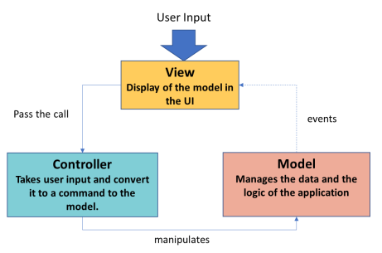

Diagrama pachete

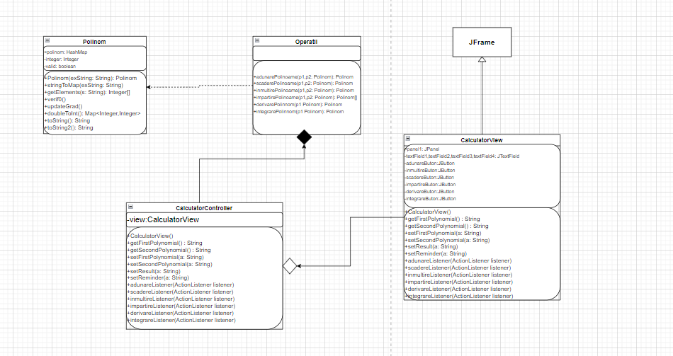

Diagrama UML

Algoritmul de împărțire
Algoritmul implementat în metoda “impartirePolinoam”` realizează împărțirea unui polinom la un alt polinom, returnând câtul și restul împărțirii. Algoritmul inițializează două polinoame: câtul (`q`) și restul (`r`), acesta din urmă fiind inițializat cu polinomul de împărțit. Apoi, într-o buclă “while”, algoritmul iterează până când polinomul de rest devine vid sau gradul său devine mai mic decât gradul polinomului de împărțit. În fiecare iterație, algoritmul calculează termenul câtului și actualizează restul prin scăderea produsului dintre acest termen și polinomul de împărțit. La final, se elimină termenii nuli și se returnează câtul și restul. Această metodă implementează esența algoritmului clasic de împărțire a polinoamelor, oferind un instrument eficient pentru efectuarea operațiilor de împărțire în contextul manipulării polinoamelor într-o aplicație de calculator.

Implementare
Metode principale:
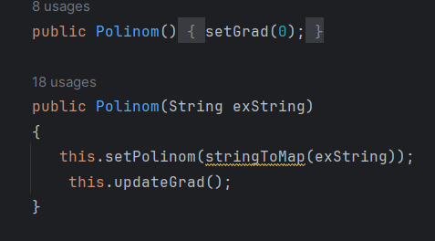
Clasa Polinom

Aici sunt cei 2 constructori pentru obiectele de tip “Polinom”. Al doilea constructor primește ca parametru un string și parsează rezultatul într-un polinom, apelând funcțiile ce vor fi descrise mai jos.

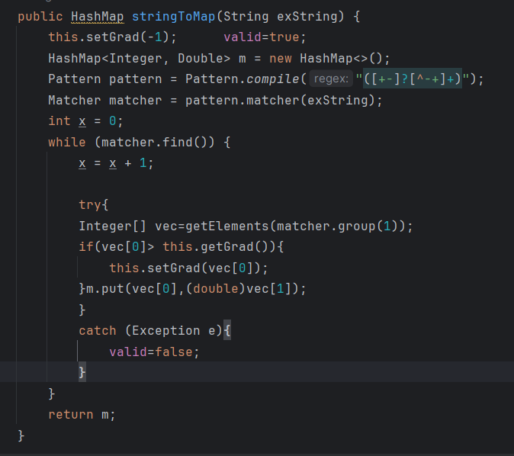

Aceste 2 metode se comporta ca un regex. Astfel, folosinnd pattern matching, prima metodă primește string-ul pe care îl introduce utilizatorul și îl desparte în monoame.

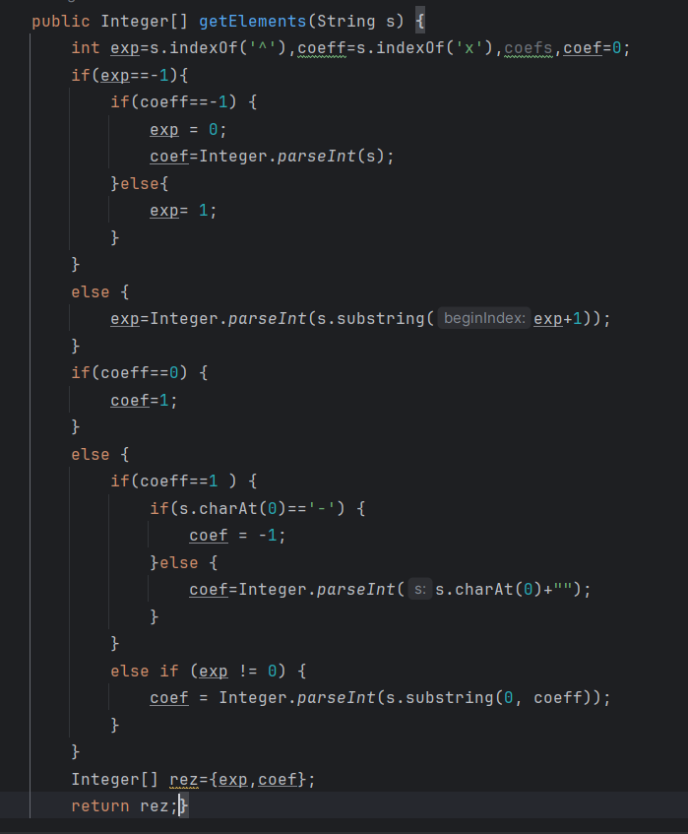

Pentru fiecare monom menționat mai sus, funcția “getElements” extrage coeficientul și exponentul fiecăruia și le pune într-un array, de unde vor fi mapate în colecția hashmap polinomului respectiv.

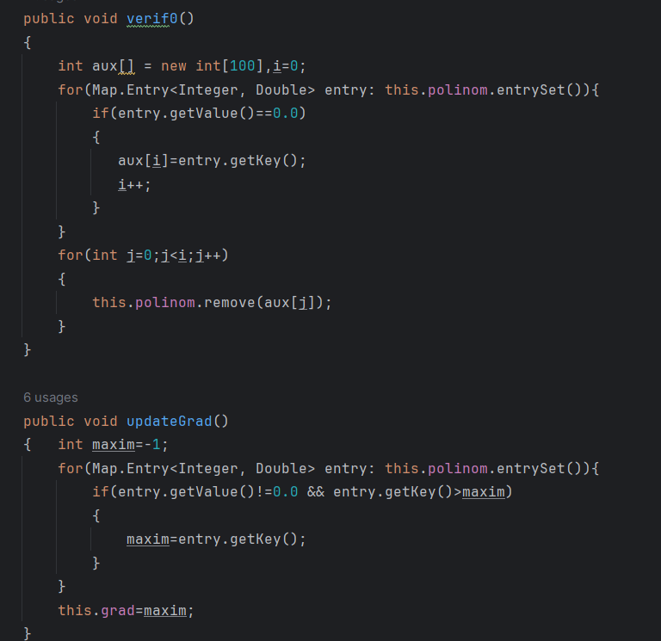

Aceste 2 metode asigură actualizarea corectă a polinoamelor în urma operațiilor efectuate, recalculând gradul acolo unde e nevioe și eliminând toate elementele polinomului cu coeficientul 0.

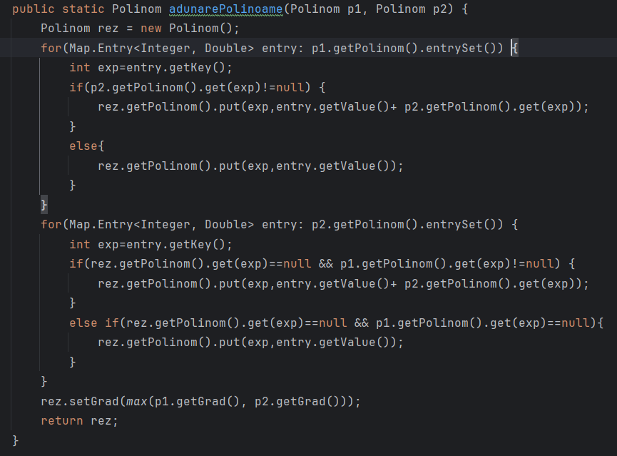
Clasa Operații

Această metodă implementează operația de adunare a două polinoame într-un mod care ia în considerare termenii comuni și cei unici ai fiecărui polinom, adunându-i și formând un polinom rezultat.

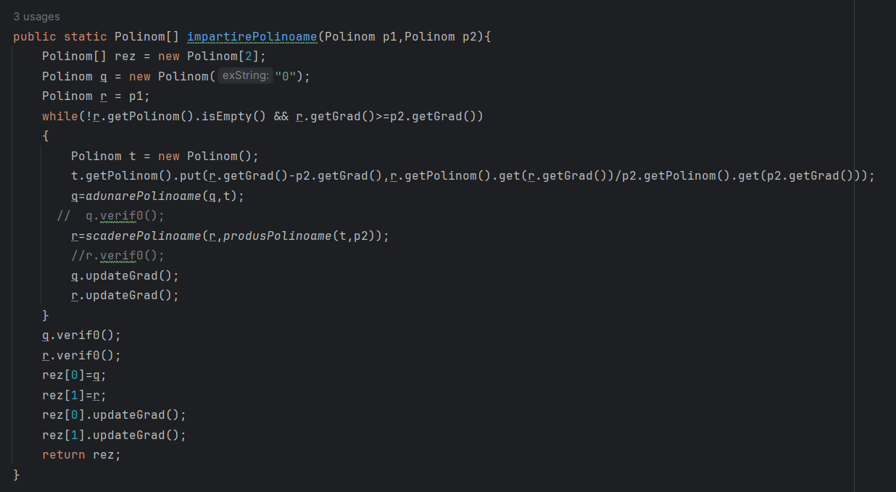
Această metodă implementează algoritmul clasic de împărțire a polinoamelor, utilizând divizarea polinomului de intrare (p1) la polinomul divizor (p2) și calculând câtul și restul.

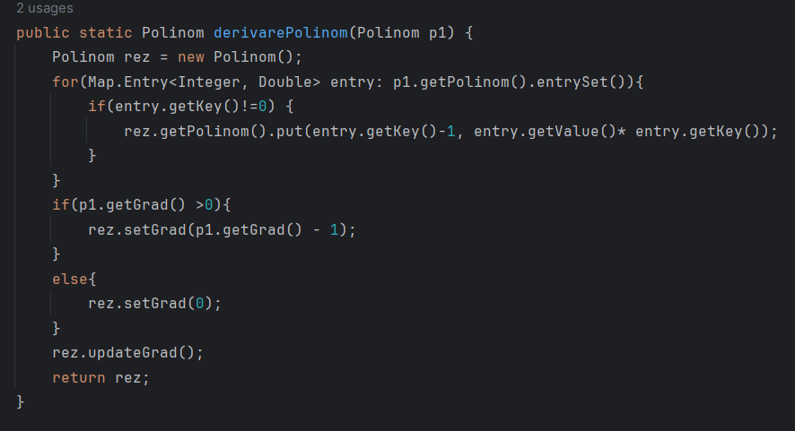
Această metodă are nevoie doar de un polinom ca și argument, de care se folosește pentru a crea polinomul rezultat, derivat. Ia exponentul fiecărui x și îl înmulțește cu coeficientul lui.

Clasa CalculatorController
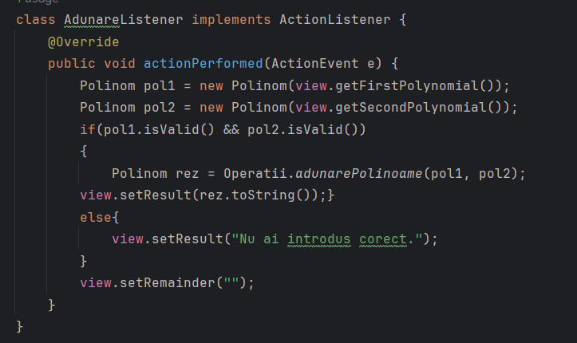

Aceaștă metodă apelează metoda de adunare a polinoamelor și afișează rezultatul, în cazul în care inputul introdus de utilizator este valid.

Clasa CalculatorView
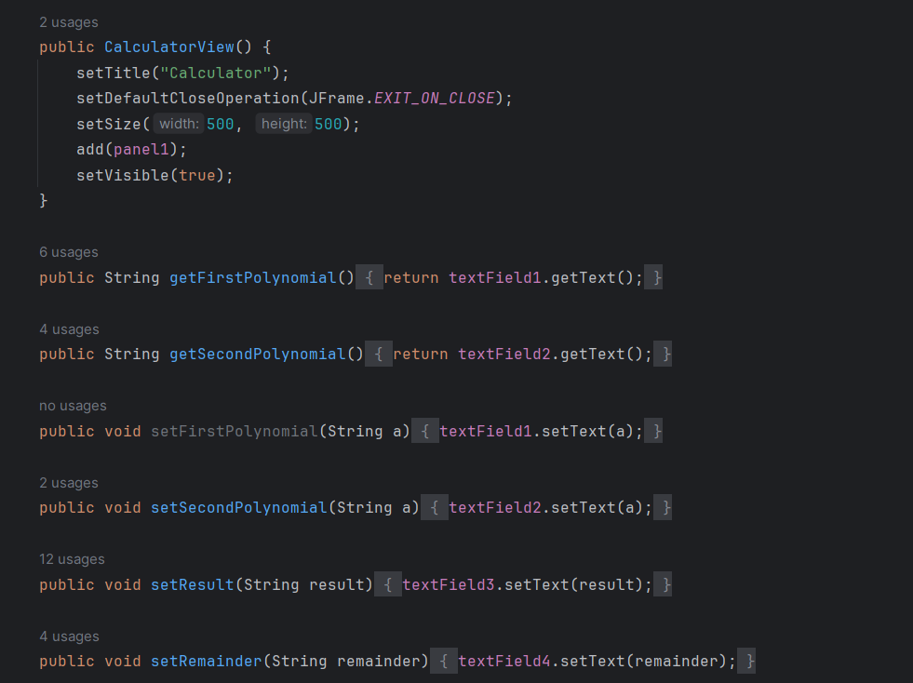

Clasa CalculatorView reprezintă interfața vizuală a unei aplicații de calculator în Java, utilizând biblioteca Swing. Aceasta extinde clasa Jframe și include componente GUI precum câmpuri de text pentru introducerea datelor și butoane pentru operații matematice. Constructorul clasei inițializează fereastra aplicației, iar metodele permit interacțiunea cu aceste componente, inclusiv obținerea și setarea polinoamelor, afișarea rezultatelor și adăugarea de ascultători la butoane.

GUI FORM
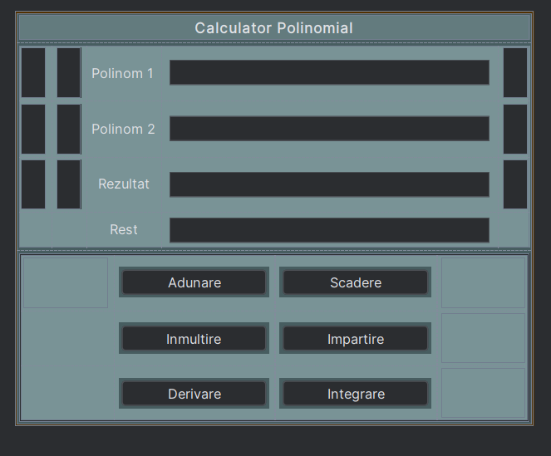

Pentru a facilita interfața grafică pentru utilizator, astfel încât să aiba un aspect plăcut, am folosit un GUI Form, ale cărui elemente sunt declarate în clasa de mai sus, la care i-am editat așezarea elementelor în plan, TextFieldurile, butoanele și Labelurile.

Rezultate

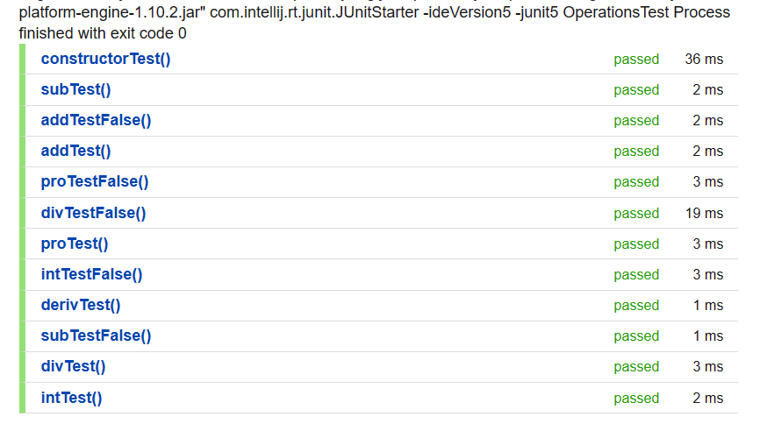
Clasa OperationTest conține o serie de metode de testare pentru diferite operații matematice asupra polinoamelor din clasa Operații, dar și aâpentru constructorul din clasa Polinom.
Pentru testare am folosit Junit, un framework de testare unitară pentru limbajul de programare Java care m-a ajutat să fac testele pentru a asigura funcționalitatea corectă a programului.

Concluzii
Implementarea și testarea funcționalitățiilor acestui calculator de polinoame m-a ajutat să îmi aprofundez cunoștiințele legate de paradigmele programării orientate pe obiect, să lucrez mai orgazinat în ceea ce privește implementarea metodelor, precum și gestionarea datelor de intrare și ieșire.
În ceea ce privește dezvoltări ulterioare, calculatorul ar putea salva ultimele operații efectuate, pentru a putea reutiliza rezultatele.
O altă operație ar putea fi calcularea rădăciniilor unor polinoame, precum și efectuarea unor diverse operații cu acestea.

Bibliografie
1.Realizarea diagramelor UML: https://app.diagrams.net/
2. Maven in IntelliJ: https://www.jetbrains.com/help/idea/maven-support.html
3. Regex Testing: https://regex101.com/
4. Assigment 1 support presentations: https://dsrl.eu/courses/pt/materials/PT_2024_A1_S2.pdf, https://dsrl.eu/courses/pt/materials/PT_2024_A1_S2.pdf, https://dsrl.eu/courses/pt/materials/PT_2024_A1_S2.pdf .
5.Regex for polynomials: https://stackoverflow.com/questions/36490757/regex-for-polynomial-expression

